和渼亲子社会实践活动
主题名称：
活动背景：和渼亲子乐园坐落于江苏省常州市武进区秀美的西太湖揽月湾东岸，是为响应国家“普及中医药知识，弘扬中医文化”号召开办的国内首座融入中医药文主题的亲子科普乐园，乐园秉承天人合一、顺应自然、动静结合的自然生活法则。让孩子呼吸纯净的湖风，在阳光下运动，与植物同成长，与动物交朋友。
行程安排：
08:00汽车到校
08:30发车和渼亲子乐园
09:00到达和渼亲子乐园，参观体验 四季乐园中：淘气堡、百万球池、互动沙地、EPP积木、超级蹦床，儿童影院、科技馆、飞跃滑梯、蜂巢攀爬、真人CS、等项目。百草乐园童趣世界中：幸福小火车、自控飞机、梦幻蘑菇、海盗船、时空穿梭、旋转木马，萌宠乐园、中药小天地、等项目。
11:30-12:30 午餐（自理）
15:30 集合返校
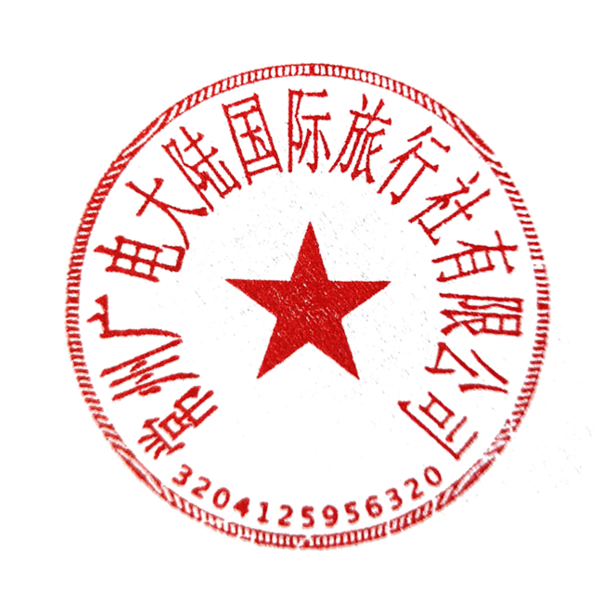
16:00 到达学校

二、标准：
1、门票：以上景点第一大门票
2、车费：空调旅游大巴
3、保险：旅行社责任险、意外险
4、导服：全程导游服务

三、活动报价：小学生100元/人

